Выполните задания при помощи команд line(x1,y1,x2,y2), где первая пара координат – начало отрезка, а вторая – его конец. В самом конце программы вызовите функцию отрисовки paint(), чтобы показать результат на экран.

Пример:

line(0,0,100,100);

paint();

В результате запуска должна появиться одна линия на экране.

Чтобы выйти из просмотра, нажмите любую клавишу.

**Задания**

**№1, вар. 1**

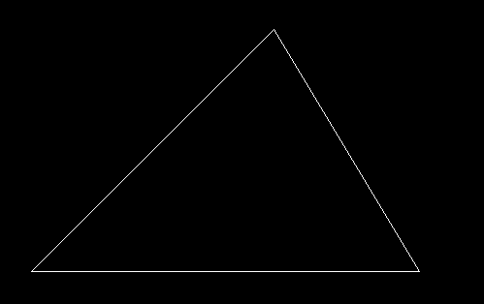

**№1, вар. 2**

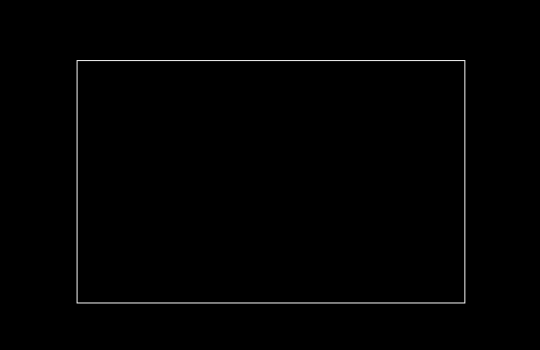

**№2, вар. 1**



**№2, вар. 2**

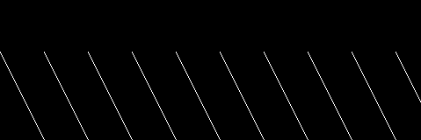

**№3, вар. 1**

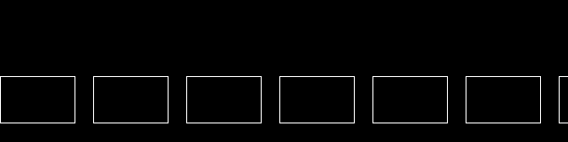

**№3, вар. 2**

